（人教版）2019-2020学年度八年级物理上册同步练习
4.4 光的折射
学校：___________姓名：___________班级：___________

一．选择题（共12小题）
1．（2019•海南）光从空气斜射入玻璃中，入射角为60°，则折射角可能（ ）
A．等于 0° B．小于 60° C．等于 60° D．大于 60°
2．（2019•盐城）有一圆柱形敞口容器，从其左侧某一高度斜射一束激光，在容器底部产生一个光斑O，如图所示，下列操作使光斑向左移动的是（ ）
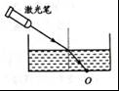
A．保持水面高度不变使激光笔向右平移
B．保持激光射入角度不变使水面上升
C．保持激光射入角度不变使水面下降
D．保持水面高度和入射点不变使激光入射角增大
3．（2019•南关区校级三模）人看见河里有一条“鱼”，若用激光手电筒瞄准看到的“鱼”，则下列说法正确的是（ ）
A．激光能射中鱼 B．激光射向鱼的下方
C．激光射向鱼的上方 D．无法确定激光的位置
4．（2019秋•永登县期末）一束光线从空气斜射入水中时，如果入射角逐渐增大，则折射角（ ）
A．逐渐减小，且总大于入射角 B．逐渐增大，且总小于入射角
C．逐渐减小，且总小于入射角 D．逐渐增大，且总大于入射角
5．（2019秋•惠山区校级月考）渔民用激光枪射鱼，应该使激光对准（ ）
A．看到的鱼 B．看到的鱼的上方
C．看到的鱼的下方 D．看到的鱼的左上方
6．（2015秋•抚松县期末）下列说法不正确的是（ ）
A．光的反射现象中光路是可逆的
B．光的折射现象中光路也是可逆的
C．镜面反射遵循光的反射定律
D．漫反射不遵循光的反射定律
7．（2019•思明区校级模拟）手电筒发出的光垂直地照射到一个空的烧杯的底部。光线投射到烧杯底部的光圈如图中虚线所示，把水倒入烧杯中，烧杯注满水时，烧杯底部的光圈会变化为图中的（ ）
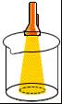
A． B．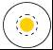 C． D．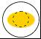
8．（2019•桓台县一模）如图所示的现象中，由于光的折射形成的是（ ）
A．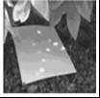
树荫下的光斑
B．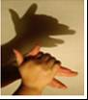
手影
C．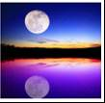
月亮的“倒影”
D．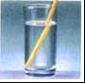
笔“折断”了
9．（2019•北辰区二模）下面图中，哪一幅图正确表示了光从空气进入水的光路（ ）
A．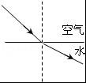 B．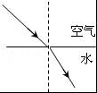 C．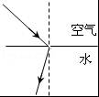 D．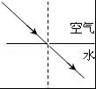
10．（2019•盐都区模拟）如图，小明在水中练习潜水，则能正确反映岸上教练看到水下小明的光路图是（ ）
A．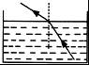 B．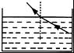 C．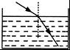 D．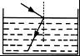
11．（2019秋•沙河市期末）一束光线从空气斜射入玻璃砖，光通过平行玻璃砖的光路，如下图所示，其中正确是（ ）
A．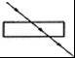 B．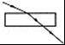 C．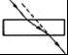 D．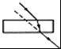
12．（2019秋•吴中区期末）如图所示，一束光从空气斜射到玻璃表面，下列光路图中正确的是（ ）
A．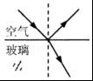 B．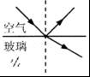 C．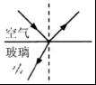 D．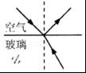

二．填空题（共8小题）
13．（2019•陆丰市校级模拟）如图所示，鱼缸中只有一条小鱼，而眼睛从图中位置可以观察到两条，一条鱼的位置变浅，另一条鱼变大。前者是由于 形成的 （选填“实”或“虚”）像；后者是由于鱼缸的右侧部分等效于凸透镜而形成的 （选填“实”或“虚”）像。
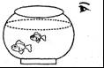
14．（2019秋•沧州期末）炎热的夏天，小明和小刚到国际海水浴场游泳，刚到海边时他们看到悬挂着彩带的巨大气球漂浮在海面上空。当他们戴着潜水镜（平玻璃制作）潜入水中时，从水中仍能看到这个“气球”，此时看到的“气球”是由于光的 所成的 像，在水中看到的“气球”高度比在海边看到的气球高度要 。
15．（2019•眉山）一束光从空气斜射到某液面上同时发生反射和折射，入射光线与液面成37°角，如图所示。若反射光线与折射光线的夹角为83°，则反射角的大小为 ，折射角的大小为 。
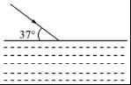
16．（2019•绵阳二模）如图所示是光从玻璃斜射入空气中时，所发生的反射和折射的情况（其中∠1=∠2），由此可判断出 （填字母）为折射光线，空气在界面的 方（选填“上”、“下”、“左”或“右”）。
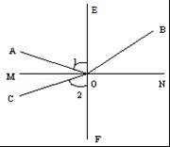
17．（2016•玉林一模）在光的反射现象和折射现象中，光路都是 的；教室里个别同学被前方高个子同学挡住，看不到黑板上的一些字，这是因为光 的缘故。
18．（2012秋•五常市校级期中）如图所示，人在a点看到b处似乎有一条鱼，如果他要在a处用手电筒的光照亮水里的鱼则手电筒的光应朝向 处。（先填b、c、e、d）
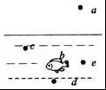
19．（2019秋•姜堰区校级期末）某校新建成一个喷水池，在池底的中央安装了一只射灯。池内无水时，射灯发出的一束光照在池壁上，在S点形成一个亮斑，如图所示。现往池内注水，水面升至a位置时，站在池旁的人看到亮斑的位置应在S点的 方；如果水面上升至b位置时，人看到亮斑的位置应在S点的 方。
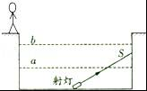
20．（2016秋•民勤县校级期末）如图所示，一束光在空气和玻璃两种介质的界面上同时发生反射和折射（图中入射光线、反射光线和折射光线的方向均未标出），其中折射光线（用字母表示）是 ，反射角为∠ （用字母表示），等于 度； （填“CD上端”或“CD下端”、“AB左端”或“AB右端”）为空气。
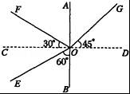

三．作图题（共2小题）
21．（2019•市中区校级自主招生）如图所示，a、b是水中的一个发光点S发出的两条光线。请画出a、b的折射光线及从岸上看的点S在水中像的位置。（保留作图痕迹）
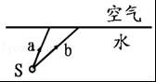
22．（2019•平顶山三模）海洋馆里有专业的“人鱼表演”。“美人鱼”（B点为美人鱼的眼睛）在水下看见岸上的一盏灯在A点。请画出这盏灯的大概位置C点以及“美人鱼”看见灯的光路图。
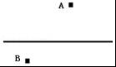

四．实验探究题（共1小题）
23．（2019•安徽一模）小阳用图的实验装置探究光的折射特点，他让一束光分别从空气中以不同角度射入水（如图甲）和玻璃（如图乙）中，将入射角与折射角记录在表一和表二中。
表一光从空气射入水中
入射角/° | 0 | 30 | 45 | 60
折射角/° | 0 | 21 | 35 | 40
表二光从空气射入玻璃中
入射角/° | 0 | 30 | 45 | 60
折射角/° | 0 | 17 | 24 | 30
（1）通过分析表一和表二中的数据可得出的初步结论是：光从空气斜射入其他介质中时，折射角 入射角，当入射角增大时，折射角 ；当光从空气垂直射入其他介质中时，折射角 入射角；
（2）小阳如果用该装置继续探究在光的折射现象中光路是否可逆，接下来他应该让光从 射向 。
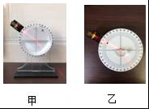

参考答案与试题解析

一．选择题（共12小题）
1．
解：根据从空气斜射入玻璃中时，入射角为60°，折射角小于入射角。故B正确、ACD错误。
故选：B。

2．
解：A、保持水面高度不变使激光笔向右平移，光斑右移，故A错误；
BC、向水槽内注水，水位升高；光的折射的光路图分别如B、A图所示：
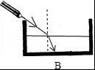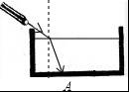
比较可知，水位升高，光斑向左移动，故B正确，C错误；
D、保持水面高度和入射点不变使激光入射角增大，折射角变大，光斑右移，故D错误。
故选：B。

3．
解：
水中鱼反射出的光，在水面处发生了折射，折射光线向远离法线的方向偏折，我们看到的是变浅的鱼的虚像，如图（光的传播路径为水→空气）：
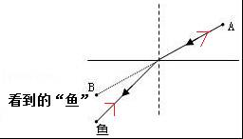
当激光对着看到的鱼的虚像照射时（光的传播路径为空气→水），根据光路的可逆性，实际光线经过折射后能射中鱼，故A正确，BCD错误。
故选：A。

4．
解：当光从空气斜射入水或其他介质中时，折射光线与入射光线和法线在同一平面内，折射光线与入射光线分居法线两侧；折射角小于入射角；当入射角增大时，折射角也随着增大；入射角逐渐减小，则折射角逐渐减小，但总小于入射角。
故选：B。

5．
解：鱼射出的光线在水面处发生折射，折射光线进入眼睛，光的折射中光路是可逆的，从看到鱼的位置正对鱼照射，能把鱼照亮，所以渔民应瞄准看到“鱼”的开始射击。
故选：A。

6．
解：
A、B、在光的反射现象和折射现象中光路都是可逆的。此两选项均正确；
C、D、镜面反射遵循光的反射定律，漫反射也遵循光的反射定律。选项C正确，选项D不正确。
故选：D。

7．
解：当光从空气斜射入水中时，折射角小于入射角，下图为最左边和最右边折射光线的光路（注意黑色光线表示没有折射时的光线，红色表示折射后的光线）：
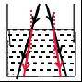
从图中可以看出，折射光线在原来光线的内侧，由此可以联想都周围光线都是如此，故B图为正确图形。
故选：B。

8．
解：树荫下的光斑、手影都是光沿直线传播形成的；月亮在水中的倒影是平面镜成像现象，故属于光的反射；笔“折断”了属于光的折射现象，故D正确。
故选：D。

9．
解：A、光从空气斜射入玻璃中，折射角应小于入射角，而图中折射角却大于入射角，故本选项错误。
B、光从空气斜射入玻璃中，折射角小于入射角。故本选项正确。符合题意。
C、折射光线与入射光线在法线的同侧了，所以画法错误，不符合题意。
D、光从空气斜射入玻璃，光的传播方向没有变，故本选项错误，不符合题意。
故选：B。

10．
解：
（1）岸上教练看到水下的小明，光线是由水下小明“射出”的，即光线的传播方向应该是从水里斜射向空气中，故CD错误；
（2）根据光的折射定律可知，当光由水斜射入空气中时，折射角大于入射角，故B错误、A正确。
故选：A。

11．
解：光由空气斜射进入玻璃砖，折射光线、入射光线在空气和玻璃砖两种介质中，折射角小于入射角；当光再由玻璃砖斜射进入空气时，折射角大于入射角，传播光路如图：
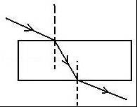
注意最后的出射光线与最初的入射光线平行。
故选：D。

12．
解：A、图中描述的是光从空气斜射入玻璃中的情境，反射角等于入射角，符合反射定律；折射角小于入射角，符合折射定律，故该图正确。
B、图中描述的是光从空气斜射入玻璃中的情境，反射角等于入射角，符合反射定律；折射角大于入射角，不符合折射定律，故该图不正确。
C、图中描述的是光从空气斜射入玻璃中的情境，反射角等于入射角，符合反射定律；折射光线和入射光线位于法线的同侧了，不符合折射定律，故该图不正确。
D、图中光的传播方向不清楚，有两条入射光线，分不清是光从空气斜射到玻璃表面，还是光从玻璃表面斜射入空气，故该图不正确。
故选：A。

二．填空题（共8小题）
13．
解：（1）当我们在鱼缸的斜上方看水中的鱼时，水中鱼的光斜射到水面时，会发生折射现象，折射光线远离法线进入我们的眼睛，由于错觉，我们始终认为光是沿直线传播的，逆着折射光线看到了鱼的虚像，虚像比鱼的实际位置浅一些；
（2）当从鱼缸侧面看水中鱼时，弧形鱼缸和水正好构成一个凸透镜，由凸透镜成像的规律，鱼在1倍焦距以内成正立放大的虚像。
故答案为：光的折射；虚；虚。

14．
解：因为他们是从水中向空气中看，此时会发生光的折射现象，
又因当光从水等介质斜射入空气中时，折射角大于入射角。
所感到物体的位置比实际位置低一些，故答案为：折射、虚、高。

15．
解：由题意知，入射光线与液面成37°角，则入射角为90°﹣37°=53°；反射角为53°；
则折射光线与界面的夹角为：83°﹣37°=46°，折射角为90°﹣46°=44。
故答案为：53°；44°

16．
解：
由题和图示可知，∠1=∠2，则∠AOM=∠COM，根据反射角等于入射角，所以MN为法线，EF为分界面；
而折射光线和入射光线分别位于法线两侧，则OB一定为折射光线；
根据折射角∠BON＞∠COM可知，右边为空气，左边为玻璃。
故答案为：OB；右。

17．
解：通过实验可知，在光的反射现象和折射现象中，光路都是可逆的。
教室里个别同学被前方高个子同学挡住，看不到黑板上的一些字，
这是因为光在同种均匀介质中沿直线传播的缘故。
故答案为：可逆；在同种均匀介质中沿直线传播。

18．
解：看到水中的鱼，是鱼身上的光折射入人眼，所以根据光路是可逆的，要用手电筒照鱼的话，直接对准所看到的鱼照射，即b处。
故答案为：b。

19．
解：（1）往池内注水，水面升至a位置时，发生折射，根据折射定律，P点如下图所示：
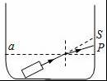
（2）水面上升至b位置时，光线先在水池壁反射，再折射出水面，根据反射定律和折射定律，Q点如下图所示：
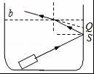
通过画图可知：P点在S点的下方，Q点在S点的上方。
故答案为：下；上。

20．
解：由图可知，∠BOE=60°，所以∠COE=90°﹣60°=30°，而∠COF=30°，
根据反射角等于入射角，所以CD为法线，AB为界面，
而折射光线和入射光线分别位于法线两侧，
则OG一定为折射光线，EO为入射光线，OF为反射光线。
由图可知，折射角为：∠GOD=45°．因当光线从其它介质斜射入空气时，折射角大于入射角。
所以这束光线是由玻璃进入空气。
根据光由其他介质斜射入空气时，折射角大于入射角，可知，AB左侧是玻璃，右侧是空气。
故答案为：OG；COF；30；AB右端。

三．作图题（共2小题）
21．
解：过两入射点分别做出法线，然后根据“光从水中斜射入空气中时折射角大于入射角”确定两条折射光线的大致位置；折射光线进入岸上人的眼睛，人逆着折射光线看去就能看到S的像，即两折射光线的反向延长线的交点S'为像点，如下图所示：
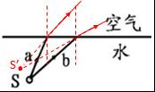

22．
解：美人鱼观察A点，是因为美人鱼看到了由A射向美人鱼的光线。光由A射向B点，在水面处发生折射，折射角小于入射角；
美人鱼看到的A点是变高了的A点虚像，如图所示：
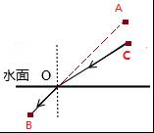。

四．实验探究题（共1小题）
23．
解：（1）由图知，光不管是从空气斜射入水中，还是从空气斜射入玻璃中，折射光线都要靠近法线，折射角都小于入射角，但在水中的折射角要大于在玻璃中的折射角，因此可知，光以相同的入射角从空气斜射入不同的介质中，折射角是不相同的。由表中的数据分子可知：入射角由30°增加到60°，折射角由21°增加到40°，折射角随着入射角的增大而增大，而且折射角总小于入射角；
当光从空气垂直射入其他介质中时，光的传播方向不变，折射角等于入射角，都为0°；
（2）为了验证折射现象中光路是否可逆，也可以另用一束光从水中斜射入空气中。
故答案为：（1）小于；增大；等于；（2）水；空气。

